**CENTRO UNIVERSITÁRIO ESTÁCIO**

**RIBEIRÃO PRETO**

**HACKATHON 2024**

**DESCOMPLICA SUS**

**Rogério Samuel Valentim da Silva - 202402348973**

**Felipe de Sá Coutinho - 202402347225**

**Isaac Rodrigues Maciel Antunes de Souza - 202209006098**

**Vinícius Ribeiro da Silva – 202403557878**

**Pedro Henrique Barraqui - 202302327818**

**Jose Wedson Tavares da Silva Sobral - 202403321696**

**Rodrigo Oliveira dos Santos - 202403911426**

**Vinicius Aparecido Bonifacio Costa - 202302601341**

**2024**

**Ribeirão Preto / SP**

**SUMÁRIO**

**1. INTRODUÇÃO 3**

1.1. Partes Interessadas 3

1.2. Problemática 3

1.3. Objetivos 3

1.3. Justificativa 4

**2. REFERENCIAL TEÓRICO 4**

**3. DESENVOLVIMENTO 5**

3.1. Metodologia 5

3.2. Levantamento das atividades 5

3.3. Plano de trabalho 5

3.4. Documentação dos encontros 6

**4. RESULTADOS 6**

**6. REFERENCIAL TEÓRICO 7**

# **1. INTRODUÇÃO**

No âmbito do Hackathon 2024, o tema “Filas de Espera de Emergência à Distância” foi proposto pela comissão organizadora. Esse tema foi selecionado devido à sua relevância e ao impacto potencial na sociedade, representando um desafio significativo a ser abordado durante o evento.

O contexto em que o tema se insere é o da saúde pública, especialmente em momentos de crise, como a pandemia de COVID-19. A superlotação em hospitais e unidades de saúde é um problema recorrente, exacerbado durante situações de emergência sanitária. Isso resulta em diversos desafios, como o aumento do risco de contágio entre pacientes e profissionais de saúde, além da sobrecarga do sistema, levando a condições de espera precárias e, em casos extremos, até mesmo mortes em filas de espera por atendimento.

Portanto, o tema foi escolhido para ser abordado no Hackathon devido à sua importância crucial e à urgência em encontrar soluções inovadoras para lidar com a superlotação e melhorar o fluxo de atendimento nos serviços de saúde. Propor alternativas que permitam um acesso mais rápido e eficiente aos cuidados médicos pode significar salvar vidas, reduzir o risco de transmissão de doenças e melhorar a qualidade do sistema de saúde como um todo. É um problema real, que afeta diretamente a vida das pessoas e que requer soluções criativas e eficazes para sua resolução.

Diante da complexidade e da urgência em encontrar soluções inovadoras para esse problema, as equipes participantes dedicam-se a explorar e desenvolver abordagens criativas e eficazes que possam contribuir para sua resolução. Através deste relatório, compartilham-se os esforços, aprendizados e resultados obtidos ao longo do processo de desenvolvimento do projeto.

Nossa abordagem para enfrentar o desafio da superlotação e do acesso aos serviços de saúde no Hackathon é centrada na praticidade e na eficiência. Pretendemos implementar filas remotas de fácil usabilidade, permitindo que os pacientes se cadastrem e aguardem atendimento virtualmente, reduzindo a necessidade de permanecer em locais físicos lotados. Além disso, planejamos integrar um sistema de cadastro que utilize documentos de identificação digital e inclua informações médicas relevantes, facilitando a triagem e o atendimento personalizado. Acreditamos que essas soluções inovadoras, aliadas à colaboração entre diferentes áreas, são essenciais para melhorar o acesso aos cuidados de saúde e otimizar o fluxo de pacientes nas unidades de atendimento.

## **1.1. Partes Interessadas**

No desenvolvimento deste projeto, é essencial identificar as partes interessadas que desempenham papeis fundamentais em sua realização. Essas partes incluem programadores back-end, como Isaac Rodrigues Maciel Antunes de Souza, responsáveis pela construção e manutenção da lógica de funcionamento do sistema, e programadores front-end, como Pedro Henrique Barraqui, Vinicius Aparecido Bonifácio Costa e Jose Wedson Tavares, encarregados de criar a interface acessível e intuitiva para os usuários. Rogerio Samuel Valentim da Silva atua como Scrumaster, facilitando o processo de desenvolvimento e auxiliando na documentação do projeto, enquanto Felipe de Sá Coutinho se dedica à elaboração da documentação e ao registro do progresso. Vinicius Ribeiro da Silva desempenha o papel de Owner, liderando a equipe e sendo responsável pelo aspecto visual e de comunicação do produto, além de cuidar da edição de vídeo. Rodrigo Oliveira dos Santos contribui no setor de pesquisa, trazendo insights e informações relevantes para o desenvolvimento do projeto. Os principais beneficiários do produto desenvolvido são os profissionais de saúde e os pacientes, que terão acesso a um sistema mais eficiente e organizado para agendamento e atendimento médico, contribuindo para a melhoria do sistema de saúde e para a qualidade de vida da população.

## **1.2. Problemática**

A problemática abordada neste trabalho surge da necessidade de resolver a complicação gerada pela alta demanda de serviços médicos e pouco espaço ou profissionais disponíveis para atendimento imediato, gerando complicações ao bem-estar dos pacientes.

Diante desse cenário, o desafio consiste em encontrar a melhor forma possível de distribuir pacientes para hospitais disponíveis mais próximos levando em consideração seus agravantes à saúde, visando criar um software que melhore as condições de espera para as pessoas e que auxilie aos hospitais a organizarem e priorizar o atendimento emergencial.

## **1.3. Objetivos**

Os objetivos gerais do presente trabalho foram delineados com base no tema “Filas de Espera de Emergência à Distância” proposto pela comissão do Hackathon 2024. São eles:

* Atendimento a distância;
* Organização e preferência de atendimento de acordo com a maior urgência dos usuários;
* Ampla assistência ao gerenciamento de filas aos hospitais.

Os objetivos específicos detalham o projeto da seguinte forma:

* Praticidade;
* Utilidade a população geral;
* Eficiência em gestão hospitalar.

## **1.3. Justificativa**

O desenvolvimento deste projeto é fundamentado na necessidade urgente de encontrar soluções inovadoras para a problemática proposta. A questão enfrentada pela sociedade demanda abordagens criativas e eficazes que possam promover um impacto positivo e transformação social.

As altas complicações à saúde e contágios gerados pela alta demanda e espera em hospitais, impõe uma urgência a buscar meios de organizar e distribuir a população em necessidade de tratamento médico, o que leva a importância da possibilidade de solicitar o atendimento a distância e uma preparação prévia para possíveis agravantes do paciente antes mesmo de chegar ao hospital.

Além disso, o Hackathon proporciona um ambiente propício para a colaboração e cocriação, reunindo mentes criativas e talentosas em busca de soluções para desafios complexos. Ao participar deste evento, as equipes têm a oportunidade de contribuir de maneira significativa para a busca por soluções inovadoras e impactantes.

Por meio do trabalho em conjunto e colaboração dos associados por meio do Hackathon, criou um ambiente propício ao desenvolvimento e elaboração e ideias e medidas a serem tomadas para a efetividade da aplicação e do desenvolvimento teórico para possíveis soluções do problema estudado.

Por meio deste projeto, espera-se não apenas desenvolver uma solução prática e eficaz para o problema apresentado, mas também promover aprendizado, troca de experiências e networking entre os participantes do evento. Acredita-se que o trabalho realizado pode gerar um impacto positivo e contribuir para a construção de um futuro mais sustentável e inclusivo.

Além dos objetivos principais do projeto em possibilitar uma melhor condição a saúde pública de atender a população em necessidade de atenção e cuidados médicos, houve um desenvolvimento dos participantes e colaboradores em entender melhor a problematização do tema exposto, proporcionando uma experiencia de trabalho em conjunto buscando novas ideias e compartilhando descobertas e desenvolvendo novas habilidades de organização em equipe.

# **2. REFERENCIAL TEÓRICO**

No contexto do tema “Filas de Espera de Emergência à Distância”, diversos autores têm contribuído com estudos e reflexões que fundamentam a compreensão da problemática em questão.

[Guilherme Hummel; Coordenador Científico da Hospitalar Hub](https://www.saudebusiness.com/author/Guilherme-Hummel); 15 Mar, 2022 diz que a COVID – 19 revelou vários problemas relacionados à eficiência do atendimento médico, e ao fato de que “longos tempos de espera nas emergências levam ao óbito. Nesse sentido, Stéfano Salles (2020) destaca a relevância de considerar que durante o início da pandemia pelo menos 730 pessoas morreram no Rio de Janeiro enquanto aguardavam internação em leitos de UTI e enfermarias de hospitais públicos, o que está intrinsecamente relacionado à compreensão de que a superlotação nos hospitais gera uma desordem e dificuldade de distribuição correta dos pacientes com maior risco para pronto atendimento.

A compreensão do contexto de superlotação hospitalar, é fundamental para a identificação de soluções inovadoras e eficazes para a problemática proposta. Como complemento a essa análise, o neurocientista Miguel Nicolelis, Professor da Universidade de Duke (2021), disse em entrevista ao jornal “O Globo” que, antes de se esgotar, uma taxa de ocupação de 90% dos leitos de UTI já é preocupante. Além disso, conforme apontado por Larissa Lucas Rocha (2022), a análise de modelos de gestão hospitalar, aliada ao entendimento de das dinâmicas socioeconômicas locais, pode fornecer insights valiosos para o desenvolvimento de estratégias e abordagens que abordem os desafios enfrentados nesse contexto.

Neste sentido, os serviços de urgência e emergência evoluíram, com aumento da complexidade de assistência e do fluxo de atividades de profissionais e usuários, conforme apresentado por Gomes (1994), pode-se observar uma perspectiva importante sobre a superlotação dos serviços de urgência e emergência é um fenômeno mundial, caracterizado principalmente pela utilização da capacidade máxima dos leitos, acolhimento médico que excede uma hora de tempo de espera, corredores utilizados como extensão de leitos de emergência para pacientes enfermos, e, estresse da equipe multidisciplinar, desencadeando baixa qualidade assistencial. Esse aspecto é crucial para identificar as inter-relações entre tecnologia, serviço público e bem-estar do cidadão, o que pode influenciar significativamente na definição de um aplicativo multiplataforma para dispositivos móveis, visando à diminuição da fila de espera nos hospitais. Dessa forma, a consideração de que se destaca ainda que o tempo de espera elevado para a realização do atendimento nas unidades de pronto atendimento está entre um dos principais fatores da superlotação, conforme destacado por Bradley (2005), é essencial para uma compreensão abrangente e aprofundada da problemática em análise.

Ao integrar esses diferentes aspectos no referencial teórico, busca-se construir uma base sólida de conhecimento que fundamenta as análises e abordagens adotadas ao longo do desenvolvimento do projeto. Essa base teórica permite uma compreensão mais ampla e embasada da problemática proposta, contribuindo para a qualidade e relevância das soluções desenvolvidas.

# **3. DESENVOLVIMENTO**

Durante o período de desenvolvimento, os participantes se dedicaram ao desenvolvimento de uma solução computacional para abordar o problema proposto, sob a supervisão e orientação dos professores. O método ágil de desenvolvimento Scrum foi adotado para gerenciar as atividades de forma eficaz, com divisão de tarefas e reuniões diárias para revisar o progresso e identificar eventuais obstáculos. Este capítulo apresentará uma análise detalhada do processo de desenvolvimento, destacando as estratégias e práticas empregadas pelos participantes para atingir os objetivos estabelecidos no tempo determinado.

## **3.1. Metodologia**

Baseando-se na metodologia Scrum, as funções dos membros foram definidas incialmente. Rogério Samuel assumiu o papel de Scrum Master, enquanto Vinicius Ribeiro atuou como Project Owner. Os demais membros foram designados como os developers, com especializações em webdesigner, desenvolvimento front-end e desenvolvimento back-end, registro de atividades, roteirização e edição audiovisual.

Após a seleção e atribuição de funções, as atividades foram iniciadas e planejadas em objetivos diários. Foi realizada pesquisa para encontrar soluções e fornecer assistência em caso de eventuais obstáculos durante o desenvolvimento do software. Os objetivos foram priorizados de acordo com sua importância e relevância para o projeto como um todo.

**3.2. Levantamento das atividades**

No contexto do desenvolvimento de um projeto utilizando metodologia Scrum, é essencial organizar as atividades em diferentes categorias e priorizá-las de acordo com as necessidades do projeto.

**Tarefas de Frontend:**

* Design - Página de Login;
* Design - Página de Cadastro;
* Design – Home;
* Code - Página de Login;
* Code - Página de Cadastro;
* Function para formatar valores de CPF e RG;
* Code – Home;
* Integração com banco de dados.

Essas tarefas envolvem principalmente a criação e implementação da interface do usuário e das funcionalidades visíveis no navegador. No Scrum, essas atividades foram organizadas em diferentes "Sprints" (iterações), com cada Sprint focando em uma parte específica do desenvolvimento. As prioridades foram definidas pelo Product Owner com base nos requisitos do produto e nas necessidades do cliente.

**Tarefas de Backend:**

* Fluxograma do Algoritmo
* Filas remotas de fácil usabilidade
* Redistribuição de Pacientes
* Cadastro com documento para identificação (diminuindo tempo para entrar na fila)
* Cadastro de antecedente médico (alergias, doenças)
* Implementação do Sistema de TRIAGEM no âmbito da aplicação
* Integração com o front-end

Essas tarefas envolvem o desenvolvimento da lógica de negócios, manipulação de dados e integração com sistemas externos. No Scrum, essas atividades foram divididas em diferentes Sprints, dependendo da complexidade e das dependências entre elas. O time de desenvolvimento trabalhou em estreita colaboração para garantir que as funcionalidades sejam implementadas de forma eficiente e atendam aos requisitos do cliente.

**Tarefas de Documentação:**

* Atas de Reunião – Google Forms
* Pesquisa - Referências
* Pesquisa - Entender como Funciona no Hospital, Triagem e tals
* Pesquisa - Separar referenciais teóricos (modelo)
* Inventar um NOME para o PRODUTO
* Relatório - INTRODUÇÃO
* Relatório - Partes Interessadas
* Relatório - Problemática
* Relatório - Objetivos
* Relatório - Justificativa
* Relatório - REFERENCIAL TEÓRICO
* Relatório - DESENVOLVIMENTO
* Metodologia
* Levantamento das Atividades
* Plano de Trabalho
* Relatório - Documentação dos Encontros
* Relatório - RESULTADOS
* Relatório - REFERENCIAL TEÓRICO (resumo)

A documentação é uma parte essencial do processo de desenvolvimento e pode ser tratada como uma atividade contínua ao longo do projeto. No Scrum, a equipe reservou um tempo durante as Sprints para trabalhar na documentação e garantir que todas as informações relevantes sejam registradas adequadamente.

**Tarefas de Vídeo de Apresentação:**

* Desenvolvimento de Roteiro
* Mídia - Imagens
* Mídia - Sonora
* Mídia - Produto
* Edição

Essas tarefas estão relacionadas à criação do vídeo de apresentação para o produto desenvolvido. No Scrum, essas atividades foram tratadas como uma tarefa separada, com sua própria Sprint dedicada.

Em um ambiente Scrum, as atividades foram priorizadas e organizadas em um backlog, de modo que a equipe pudesse selecionar as tarefas mais importantes para cada Sprint. O Product Owner é responsável por definir as prioridades do backlog com base nos requisitos do produto e nas necessidades do cliente, enquanto o Scrum Master facilita o processo de planejamento e garante que a equipe siga as práticas e os princípios do Scrum.

## **3.3. Plano de trabalho**

O plano de trabalho delineia as atividades a serem realizadas durante a semana do Hackathon, com o objetivo de orientar o progresso e a alocação de recursos. Abaixo está a tabela detalhando as atividades planejadas para cada dia da semana, fornecendo uma visão organizada do cronograma de trabalho.

|  |  |  |  |  |  |  |  |
| --- | --- | --- | --- | --- | --- | --- | --- |
| Tarefas/execução | Membro Executor | 04/05 | 05/05 | 06/05 | 07/05 | 08/05 | 09/05 |
| Compreender Necessidades Presentes no DOC | Rogerio S. |  | X |  |  |  |  |
| Separar os tópicos da documentação | Rogerio S. |  |  | X |  |  |  |
| Adaptar as Referências Teóricas no Doc | Rogerio S. |  |  |  | X |  |  |
| Finalizar, Revisar e Enviar Doc | Rogerio S. |  |  |  |  | X |  |
| Criar um nome para o Produto Final | Rogerio S. |  |  | X |  |  |  |
| Desenvolvimento Script | Vinicius R. |  | X |  |  |  |  |
| Busca de Mídias Visuais e Sonoras | Vinicius R. |  |  | X |  |  |  |
| Gravação do Produto | Vinicius R. |  |  |  | X |  |  |
| Edição e Renderização do Vídeo | Vinicius R. |  |  |  |  | X |  |
| Identificar funções dos membros do grupo. | Rodrigo O. |  | X |  |  |  |  |
| Levantamento de Pesquisas | Rodrigo O. |  |  | X |  |  |  |
| Resumo de referencial teórico | Rodrigo O. |  |  |  | X |  |  |
| Revisar partes interessadas | Rodrigo O. |  |  |  |  | X |  |
| Desenvolvimento os objetivos do projeto | Felipe S. |  | X |  |  |  |  |
| Organizar e registrar as ideias para o projeto | Felipe S. |  |  | X |  |  |  |
| Registrar atividades e ideias do grupo | Felipe S. |  |  |  | X |  |  |
| Terminando registro de trabalho e desenvolvimento | Felipe S. |  |  |  |  | X |  |
| Organização de prioridade dos tópicos e identificação de funções dos membros do grupo | Isaac |  | X |  |  |  |  |
| Começar o desenvolvimento | Isaac |  |  | X |  |  |  |
| Desenvolvimento das páginas principais | Isaac |  |  |  | X |  |  |
| Elaboração da página de fila de espera e melhorias no front end. | Isaac |  |  |  |  | X |  |
| Organização de prioridade dos tópicos e identificação de funções dos membros do grupo. | Pedro H. |  | X |  |  |  |  |
| Scrum / Design do Front End. | Pedro H. |  |  | X |  |  |  |
| Desenvolvimento do completo do site em conjunto. | Pedro H. |  |  |  | X |  |  |
| Implementação da Fila de Espera | Pedro H. |  |  |  |  | X |  |
| Organização de prioridade dos tópicos e identificação de funções dos membros do grupo. | José W. |  | X |  |  |  |  |
| Armazenamento de respostas no JS. | José W. |  |  | X |  |  |  |
| Correção do ‘alert’. | José W. |  |  |  | X |  |  |
| Integração da página via phyton ou javascript | José W. |  |  |  |  | X |  |
| Organização de prioridade dos tópicos e identificação de funções dos membros do grupo. | Vinicius A. |  | X |  |  |  |  |
| Fluxograma do backend. | Vinicius A. |  |  | X |  |  |  |
| Revisão do Código Front, e desenvolvimento do questionário. | Vinicius A. |  |  |  | X |  |  |
| revisão e finalização do frontend | Vinicius A. |  |  |  |  | X |  |

## **3.4. Documentação dos encontros**

A documentação dos encontros é uma etapa crucial do processo de desenvolvimento, pois registra de forma detalhada o progresso e as decisões tomadas pela equipe ao longo do Hackathon. Cada encontro é cuidadosamente documentado por cada membro da equipe, destacando as etapas realizadas, as discussões realizadas e os resultados alcançados.

DATA: 05.05.2024 – Vinícius Ribeiro da Silva:

● O que foi feito: Organização de prioridade dos tópicos e identificação de funções dos membros do grupo.

● O que será feito: Amanhã, dia 06/05, escolha do formato ideal para esse tema.

● Dificuldades encontradas: Formato de vídeo e implementação.

DATA: 05.05.2024 - Rodrigo Oliveira dos Santos:

● O que foi feito: Organização de prioridade dos tópicos e identificação de funções dos membros do grupo.

● O que será feito: Amanhã, dia 06/05, vamos começar o desenvolvimento.

● Dificuldades encontradas: Design.

DATA: 05.05.2024 – Rogério Samuel Valentim da Silva:

● O que foi feito: Organização de prioridade dos tópicos e identificação de funções dos membros do grupo.

● O que será feito: Amanhã, dia 06/05, identificar e separar os tópicos da documentação e referências para iniciar o processo de documentação.

● Dificuldades encontradas: Criar um modelo (formulário) simples e de fácil compreensão para que integrantes dos grupos possam relatar suas atividades.

DATA: 05.05.2024 – Felipe de Sá Coutinho:

● O que foi feito: Criação da planilha, definição de objetivos, metas e funções dos membros.

● O que será feito: Início do projeto e assessoria com professores, para detalhamento de documentação.

● Dificuldades encontradas: Definição de funções dos membros.

DATA: 05.05.2024 – Isaac Rodrigues Maciel Antunes de Souza:

● O que foi feito: Organização de prioridade dos tópicos e identificação de funções dos membros do grupo.

● O que será feito: Começar o desenvolvimento.

● Dificuldades encontradas: Back-end.

DATA: 05.05.2024 – Pedro Henrique Barraqui:

● O que foi feito: Organização de prioridade dos tópicos e identificação de funções dos membros do grupo.

● O que será feito: Começar o desenvolvimento.

● Dificuldades encontradas: Projeção do site e listagem de atividades.

DATA: 05.05.2024 – José Wedson:

● O que foi feito: Organização de prioridade dos tópicos e identificação de funções dos membros do grupo.

● O que será feito: Começar o desenvolvimento.

● Dificuldades encontradas: Conceito de Integração Geral.

DATA: 05.05.2024 - Vinicius Aparecido Bonifácio Costa:

● O que foi feito: Organização de prioridade dos tópicos e identificação de funções dos membros do grupo.

● O que será feito: Fluxograma do back-end.

● Dificuldades encontradas: Lógica de programa.

DATA: 06.05.2024 – Rogério Samuel Valentim da Silva:

● O que foi feito: Abordagem presencial dos integrantes para explicar os conceitos presentes na documentação, a fim de tornar mais fácil comunicação.

● O que será feito: Amanhã, dia 07/05, em grupo, separar os principais tópicos para o desenvolvimento textual de cada segmento do documento.

● Dificuldades encontradas: Integrar a abordagem sistemática do produto com as normas solicitadas no documento.

DATA: 06.05.2024 – Pedro Henrique Barraqui:

● O que foi feito: Scrum / Design do Front End.

● O que será feito: Amanhã, dia 06/05, desenvolvimento do Código Front End.

● Dificuldades encontradas: Conciliar e entender todas as ideias em pouco tempo.

DATA: 06.05.2024 - Felipe de Sá Coutinho:

● O que foi feito: Realizei uma pesquisa de campo sobre ideias e as abordei com o grupo, realizando o registro das mais viáveis no planejamento geral.

● O que será feito: Registrar o desenvolvimento do projeto.

● Dificuldades encontradas: Adaptar as ideias gerais dos entrevistados.

DATA: 06.05.2024 – Rodrigo Oliveira dos Santos:

● O que foi feito: Reunião presencial para tirar dúvidas e abordar assuntos importantes.

● O que será feito: Amanhã, dia 07/05, pesquisas de notícias.

● Dificuldades encontradas: Neste momento, nenhuma.

DATA: 06.05.2024 – Vinicius Ribeiro da Silva:

● O que foi feito: Desenvolvimento do Script.

● O que será feito: Busca de mídias.

● Dificuldades encontradas: Formato do vídeo.

DATA: 06.05.2024 – Isaac Rodrigues Maciel:

● O que foi feito: Começar o desenvolvimento.

● O que será feito: Desenvolvimento das páginas principais.

● Dificuldades encontradas: Distribuição de tarefas.

DATA: 06.05.2024 - José Wedson Tavares:

● O que foi feito: Armazenamento de respostas no JS.

● O que será feito: Correção do Alert.

● Dificuldades encontradas: Respostas do JS.

DATA: 06.05.2024 - Vinicius Aparecido Bonifácio Costa:

● O que foi feito: Fluxograma do backend.

● O que será feito: Desenvolver o backend.

● Dificuldades encontradas: Escolher linguagem ideal.

DATA: 07.05.2024 – Rogério Samuel Valentim da Silva:

● O que foi feito: Em grupo, foi separado em cada segmento de assunto os tópicos que abordaremos na construção textual do documento.

● O que será feito: Amanhã, dia 08/05, desenvolver os textos e revisar o que foi entregue pela parte sistêmica do grupo, a fim de finalizar o documento.

● Dificuldades encontradas: Adaptação do documento em nuvem para participação mútua dos integrantes do grupo.

DATA: 07.05.2024 – Vinicius Aparecido Bonifácio Costa:

● O que foi feito: Revisão do Código Frontend e desenvolvimento do questionário.

● O que será feito: Amanhã, dia 08/05, revisão e finalização do frontend.

● Dificuldades encontradas: Dificuldades em desenvolver o backend.

DATA: 07.05.2024 – Pedro Henrique Barraqui:

● O que foi feito: Desenvolvimento completo do site em conjunto.

● O que será feito: HTML e CSS do site do SUS.

● Dificuldades encontradas: Trabalhar com CSS e Bootstrap em conjunto.

DATA: 07.05.2024 – Isaac Rodrigues Maciel Antunes de Souza:

● O que foi feito: Realizamos o desenvolvimento das páginas principais.

● O que será feito: Amanhã, dia 08/05, vamos realizar a integração da página de filas via Python.

● Dificuldades encontradas: Banco de dados e página de filas.

DATA: 07.05.2024 – José Wedson Tavares:

● O que foi feito: Correção do ‘alert’. Comentários no HTML, CSS e JavaScript para melhor compreensão do código.

● O que será feito: Terminar os ajustes no CSS.

● Dificuldades encontradas: Trabalhar com CSS junto ao Bootstrap.

DATA: 07.05.2024 - Felipe de Sá Coutinho:

● O que foi feito: Registro de desenvolvimento e elaboração dos textos documentados.

● O que será feito: Finalização da documentação de acordo com os resultados finais do projeto.

● Dificuldades encontradas: Registrar de forma concisa os desenvolvimentos do grupo de forma a ser mais compreensível ao público geral.

DATA: 07.05.2024 - Rodrigo Oliveira dos Santos:

● O que foi feito: Pesquisas sobre filas de espera de hospitais.

● O que será feito: Amanhã, dia 08/05, revisões do documento.

● Dificuldades encontradas: Muitos casos fora de tema.

DATA: 07.05.2024 – Vinicius Ribeiro da Silva:

● O que foi feito: Busca de mídias e início do projeto.

● O que será feito: Amanhã, dia 08/05, gravação do produto.

● Dificuldades encontradas: Produto ainda não tinha sido finalizado.

DATA: 08.05.2024 - Felipe de Sá Coutinho:

● O que foi feito: Finalização e revisão da documentação do projeto.

● O que será feito: Entrega.

● Dificuldades encontradas: Revisão geral do documento.

DATA: 08.05.2024 – Rodrigo Oliveira dos Santos:

● O que foi feito: Finalização do projeto.

● O que será feito: Entrega.

● Dificuldades encontradas: Análise geral do documento.

DATA: 08.05.2024 – Rogério Samuel Valentim da Silva:

● O que foi feito: Finalização do documento.

● O que será feito: Finalizar documentação de encontros e entrega do produto.

● Dificuldades encontradas: Contextualizar o documento.

DATA: 08.05.2024 – Vinicius Ribeiro da Silva:

● O que foi feito: Edição, renderização e upload do vídeo para o YouTube.

● O que será feito: Entrega geral.

● Dificuldades encontradas: Ainda não tinha o produto final.

DATA: 08.05.2024 – José Wedson Tavares:

● O que foi feito: Assistência na criação de páginas.

● O que será feito: Integração da página via Python ou JavaScript.

● Dificuldades encontradas: Banco de dados e página de filas.

DATA: 08.05.2024 – Isaac Rodrigues Maciel Antunes de Souza:

● O que foi feito: Elaboração da página de fila de espera e melhorias no frontend.

● O que será feito: Adequação do banco de dados.

● Dificuldades encontradas: Integrar o MySQL ao site.

DATA: 08.05.2024 – Pedro Henrique Barraqui:

● O que foi feito: Implementação da fila de espera.

● O que será feito: Implementar junto com Python no código HTML.

● Dificuldades encontradas: Encontrar um método de juntar Python e HTML sem o banco de dados.

DATA: 08.05.2024 - Vinicius Aparecido Bonifácio Costa:

● O que foi feito: Revisão e finalização do frontend.

● O que será feito: Revisão e entrega oficial.

● Dificuldades encontradas: Correção de bugs.

# **4. RESULTADOS**

Durante o período do Hackathon, a equipe dedicou esforços significativos para o desenvolvimento do Descomplica SUS projetado para solucionar o problema de superlotação e complexidade de gerenciamento para as filas hospitalares. O resultado final é um site funcional, prático, e capaz de atender às necessidades identificadas e fornecer uma solução baseada em metodologias de gestão hospitalar renomadas, eficaz para o problema em questão.

O software Descomplica SUS foi desenvolvido com base em uma arquitetura sólida e seguindo as atuais melhores práticas de programação, html e phyton, resultando em um produto que segue tendências mundiais e de alta qualidade. Cada etapa do processo de desenvolvimento foi cuidadosamente planejada e executada através da metodologia Scrum, desde a concepção inicial até a implementação e testes finais.

Além disso, o software foi submetido a testes extensivos para garantir sua funcionalidade e confiabilidade. Durante essa fase, foram identificados e corrigidos quaisquer erros ou falhas, garantindo que o produto final atenda às expectativas e requisitos do usuário.

Os resultados obtidos representam o comprometimento e a dedicação da equipe em buscar soluções inovadoras e eficazes para o problema proposto. O software Descomplica SUS está pronto para ser implementado e utilizado, contribuindo para a resolução do problema identificado e fornecendo valor real para os usuários finais.

# **6. REFERENCIAL TEÓRICO**

[HUMMEL, Guilherme. ‘Triagem Digital’: fila única de espera é obsolescência hospitalar. Saúde Business, 03/2022](https://www.saudebusiness.com/colunas/triagem-digital-fila-unica-de-espera-e-obsolescencia-hospitalar)

[Salles, Stéfano e Janone, Lucas. Pelo menos 730 morreram em fila de espera de hospitais no RJ, diz Defensoria. CNN Brasil, 05/2020](https://www.cnnbrasil.com.br/saude/pelo-menos-730-morreram-em-fila-de-espera-de-hospitais-no-rj-diz-defensoria/)

[ROCHA, Larissa Lucas. Modelo de Gestão Hospitalar: estudo de caso do Hospital Risoleta Tolentino Neves, 2022](https://repositorio.ufmg.br/bitstream/1843/46679/1/Relato%cc%81rio%20de%20pesquisa%20-%20dissertac%cc%a7a%cc%83o%20apo%cc%81s%20considerac%cc%a7o%cc%83es%20banca%20-%20vers%c3%a3o%20final.pdf)

[NICOLELIS, Miguel. Mortes na fila por um leito de UTI, falta de insumos e funerárias sem férias: os sinais do colapso na saúde brasileira. G1 Bem Estar, 03/2021](https://g1.globo.com/bemestar/coronavirus/noticia/2021/03/20/mortes-na-fila-por-um-leito-de-uti-falta-de-insumos-e-funerarias-sem-ferias-os-sinais-do-colapso-na-saude-brasileira.ghtml)

GOMES, Alice Martins. Emergência: planejamento e organização da unidade. Assistência de Enfermagem. São Paulo. EPU, 1994.

[BRADLEY, Victoria M. Placing emergency department crowding on the decision agenda. Journal of Emergency Nursing, v. 31, n. 3, p. 247-258, 2005.](https://www.jenonline.org/article/S0099-1767(05)00160-1/abstract)

**REUNIÕES E PRESENÇA DO GRUPO**

Dia 05/05/2024

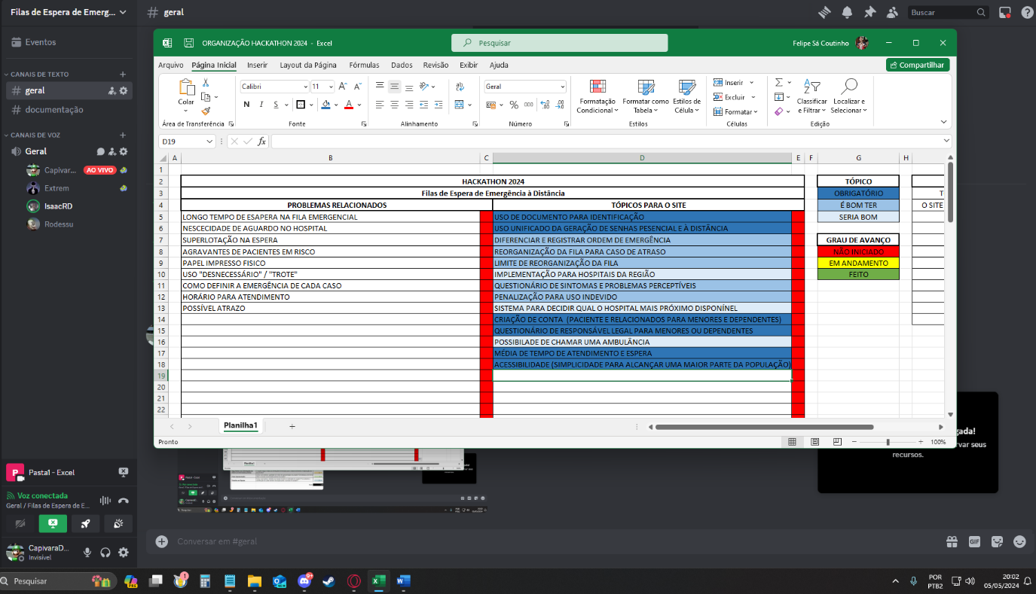

Dia 06/05/2024

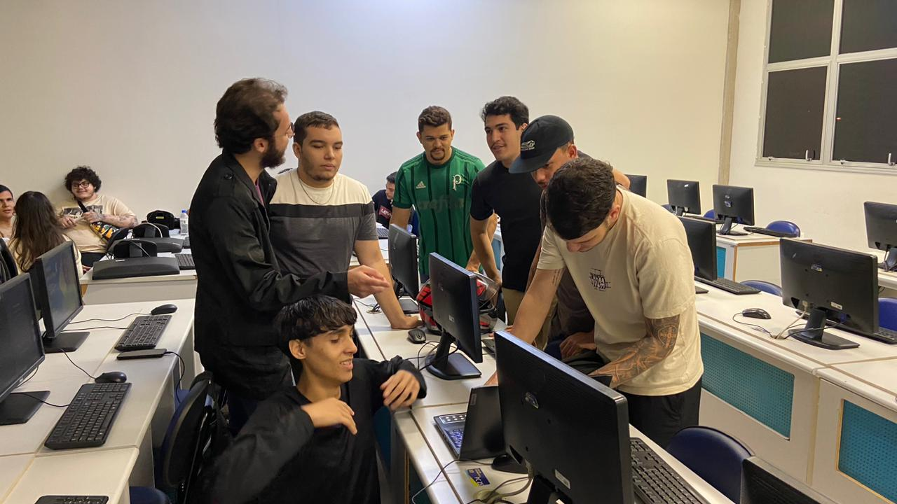

Dia 07/05/2024

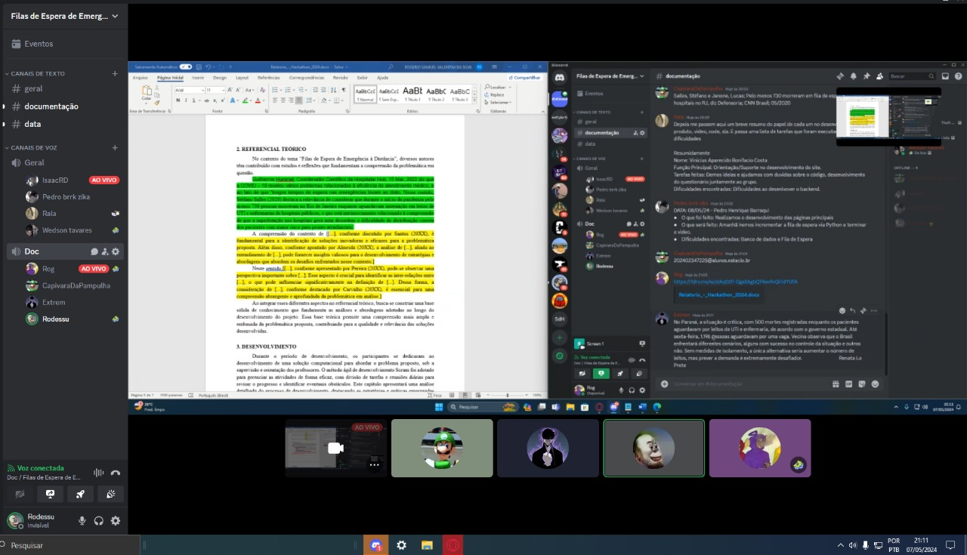

Dia 08/05/2024

